



PLAN ESTRATEGICO DE TECNOLOGIAS DE LA INFORMACION Y LAS COMUNICACIONES PETI

2025

Contenido

OBJETIVO 4

ALCANCE DEL DOCUMENTO 4

MARCO NORMATIVO 4

RUPTURAS ESTRATEGICAS 4

ANALISIS DE LA SITUACION ACTUAL 5

Naturaleza 5

Misión 5

Visión 5

ESTRATEGIA DE TI 6

USO Y APROPIACION DE LA TECNOLOGIA 6

Recursos TI: Humanos, financieros y tecnológicos 7

Tecnológicos 7

Servidor 7

Equipos de Escritorio y Portátiles 7

Red 7

Impresoras y Escáner 7

Software 7

SERVICIOS TECNOLOGICOS 11

Administración de los sistemas de información 11

LINEAMIENTOS DE SERVICIOS TECNOLÓGICO 11

AMBITO: ARQUITECTURA DE SERVICIOS TECNOLÓGICOS 11

AMBITO: OPERACIÓN DE LOS SERVICIOS TECNOLÓGICOS 12

ÁMBITO: SOPORTE DE LOS SERVICIOS TECNOLÓGICOS 13

ÁMBITO: GESTIÓN DE LA CALIDAD Y LA SEGURIDAD DE LOS SERVICIOS TECNOLÓGICOS 13

LINEAMIENTOS INFORMACION TI 14

ÁMBITO: PLANEACIÓN YGOBIERNO DE LOS COMPONENTES DE INFORMACIÓN 14

ÁMBITO: DISEÑO DE LOS COMPONENTES DE INFORMACIÓN 15

ÁMBITO: ANÁLISIS Y APROVECHAMIENTO DE LOS COMPONENTES DE INFORMACIÓN 15

ÁMBITO: CALIDAD Y SEGURIDAD DE LOS COMPONENTES DE INFORMACIÓN 16

LINEAMIENTOS DEL DOMINIO SISTEMAS DE INFORMACIÓN 16

AMBITO: DISEÑO DE LOS SISTEMAS DE INFORMACION 16

ÁMBITO: CICLO DE VIDA DE LOS SISTEMAS DE INFORMACIÓN 18

ÁMBITO: SOPORTE DE LOS SISTEMAS DE INFORMACIÓN 19

ÁMBITO: GESTIÓN DE LA CALIDAD Y SEGURIDAD DE LOSSISTEMAS DE INFORMACIÓN 19

GOBIERNO DE TI 20

Entendimiento estratégico 20

ANÁLISIS FINANCIERO 21

Modelo de gestión de TI 21

Definición de los objetivos estratégicos de TI 21

# OBJETIVO

Establecer las estrategias para la gestión de las Tecnologías de la Información y las Comunicaciones PETI en el Instituto Departamental de Deporte y la Recreación del Quindío, acordes con las necesidades de la Entidad y los lineamientos del programa de Gobierno Digital, como eje de desarrollo institucional para el periodo comprendido entre el 2024 y 2027, que contribuya al logro de los objetivos y metas institucionales.

# ALCANCE DEL DOCUMENTO

Este documento describe las estrategias, políticas y proyectos del ámbito de tecnología de información que se proponen ejecutar en el periodo 2025 para apoyar en el cumplimiento de los objetivos misionales del instituto departamental de deporte y recreación del Quindío “INDEPORTES QUINDIO “

# MARCO NORMATIVO

Ley 1712 de 2014:” Por medio de la cual se crea la Ley de Transparencia y del Derecho de Acceso a la Información Pública Nacional y se dictan otras disposiciones”.

Decreto reglamentario 103 de 2015:” Por el cual se reglamenta parcialmente la Ley 1712 de 2014 y se dictan otras disposiciones”. Modificado por el decreto 1081 de 2015

Decreto 1008 de 2018:” Por el cual se establecen los lineamientos generales de la política de Gobierno Digital y se subroga el capítulo 1 del título 9 de la Parte 2 del libro 2 del Decreto 1078 de 2015, Decreto Único Reglamentario Del sector de Tecnologías de la Información y las Comunicaciones”.

Decreto 415 de 2016:”Establece los lineamientos para el fortalecimiento Institucional en materia de tecnologías de la información y las Comunicaciones a través del posicionamiento de los líderes de tecnologías de la información (TI)”.

Decreto 2573 del 12 de diciembre de 2014:”Por el cual Se establecen los lineamientos generales de la Estrategia de Gobierno en línea, se reglamenta parcialmente La Ley 1341 de 2009 y se dictan otras disposiciones”.

Decreto Nacional 1078 de 2015.”Por medio del cual se expide el Decreto Único Reglamentario del Sector de Tecnologías de la Información y las Comunicaciones”

# RUPTURAS ESTRATEGICAS

El instituto departamental de deporte y recreación del Quindío “INDEPORTES QUINDIO “Las rupturas estratégicas nos permiten identificar las necesidades que se están presentando la entidad para poder realizar los cambios necesarios para la gestión de TI como son:

* Fortalecer el equipo humano de la institución pública y desarrollar sus capacidades de uso y apropiación de TIC.
* La tecnología debe ser considerada un factor de valor estratégico para la institución pública.
* La información debe ser más oportuna, más confiable y con mayor detalle.
* Necesidad de aumento de la capacidad de análisis de información en todas las áreas de la institución pública.
* Necesidad de definir estándares de integración e interoperabilidad.
* La gestión de tecnología es más que un proceso de soporte, reparación y de provisión de equipos de cómputo, en el mundo de hoy TI es un factor Estratégico para la organización.
* Definir los estándares de integración de sistemas con el fin de facilitar la Transferencia de información entre ello.
* Desarrollar e implementar soluciones de cara al ciudadano que den valor agregado y permitan mejorar la imagen de eficiencia y buen servicio.
* Fortalecer el equipo humano de la institución pública y desarrollar sus capacidades de uso y apropiación de TIC.

# ANALISIS DE LA SITUACION ACTUAL

## Naturaleza

El instituto departamental de deporte y recreación del Quindío Indeportes Quindío es un ente descentralizado de la gobernación del Quindío el cual se encarga de diferentes programas relacionados con el deporte y la recreación como son, inclusión social, deporte asociado hábitos de vida y estilo saludables (HEVS), supérate Intercolegiados con los cuales se quiere fomentar el desarrollo deportivo y mejorar la calidad de vida de la comunidad Quindiana.

## Misión

## Somos una entidad que Garantiza en el Departamento del Quindío el fomento del deporte, la recreación y los hábitos y estilos de vida saludable como mecanismos para el aprovechamiento del tiempo libre, mejoramiento de la calidad de vida y la inclusión social a través de nuestros recursos humanos, tecnológicos, físicos y financieros.

## Visión

En el año 2027 convertirse en una entidad referente en la promoción de la educación física, la recreación y la actividad física como eje de desarrollo sostenible, a través del trabajo articulado con las juntas de acción comunal, organismos deportivos, instituciones educativas y demás integrantes del sistema nacional del deporte, que permita impactar positivamente el desarrollo humano y rendimiento deportivo de los Quindianos.

# 

# STRATEGIA DE TI

Este dominio tiene el fin de apoyar el proceso de evolución de la Arquitectura en el Instituto Departamental de Deporte y Recreación del Quindío “INDEPORTES QUINDIO “, en el siguiente cuadro se presenta los diferentes procesos con los que cuenta la entidad

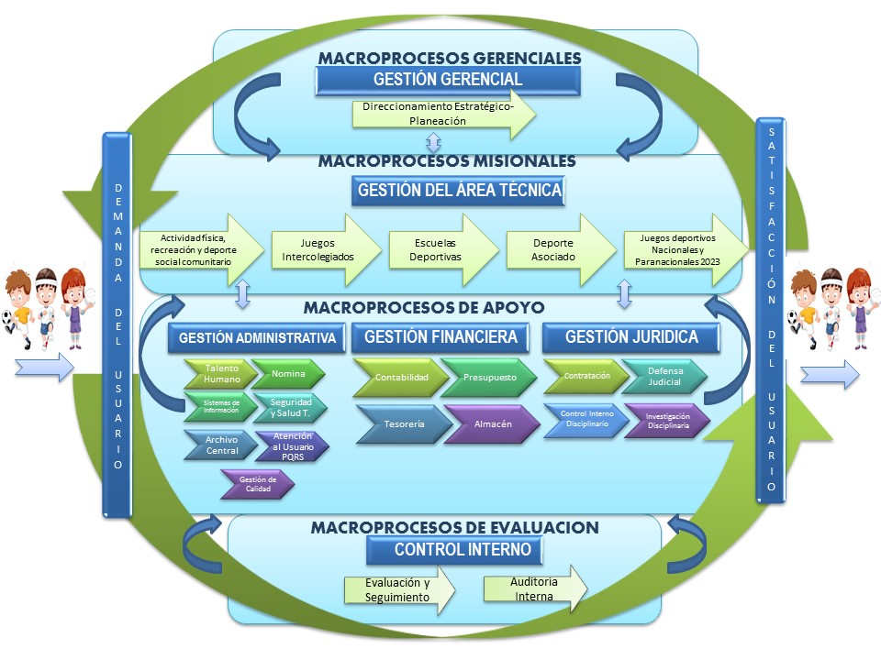

# USO Y APROPIACION DE LA TECNOLOGIA

Principales actividades que se llevan a cabo:

* Mantenimiento preventivo y correctivo de equipos tecnológicos
* Actualización e instalación de software
* Soporte de software
* Actualización e instalación de software antivirus.
* Programación y ejecución de copias de seguridad de los equipos
* Administración del portal web [www.indeportesquindio.gov.co](http://www.indeportesquindio.gov.co)
* Administración y seguimiento a correo institucionales

Productos y servicios que se prestan:

* Mantenimiento preventivo y correctivo de equipos tecnológicos
* Actualización e instalación de software
* Soporte e instalación de software
* Actualización e instalación de software antivirus
* Programación y ejecución de copias de seguridad de los equipos
* Creación y administración de plataforma de correos institucionales
* Administración del portal web [www.indeportesquindio.gov.co](http://www.indeportesquindio.gov.co)
* Administración y seguimiento a correo institucionales

Herramientas de TI que apoyan las actividades y la prestación de los servicios

Software aplicativo

Software utilitario

## Recursos TI: Humanos, financieros y tecnológicos

Un (1) profesional en ciencias del conocimiento ingenierías de sistemas y/o similares, Técnico, contratista

## Tecnológicos

Hardware

## Servidor

|  |  |  |
| --- | --- | --- |
| **Marca** | **Área** | **Característica** |
| Hp Proliant | Administrativa | ML110 V4 GEN9 |

## Equipos de Escritorio y Portátiles

|  |  |  |
| --- | --- | --- |
| **Cantidad** | **Marca** | **Característica** |
| 1 | Dell | Portatil |
| 12 | Hp | Computador de Mesa |
| 11 | Janus | Computador de Mesa |
| 5 | Dell | Computador de Mesa |

## Red

|  |  |  |
| --- | --- | --- |
| **Cantidad** | **Marca** | **Característica** |
| 3 | Tp link y Dlink | Switch |

## Impresoras y Escáner

|  |  |  |
| --- | --- | --- |
| **Cantidad** | **Marca** | **Característica** |
| 3 | Hp | Impresora Hp 1102w |
| 2 | Hp | Impresora hp 1212nf |
| 1 | Epson | Impresora Epson l220 |
| 2 | HP | Escaner Scanjet Serie 8xxx y 7500 |

## Software

SOFTWARE FINANCIERO (SIAS SAS PUBLIFINANZAS)

SOPORTE DE USUARIOS (MESA DE AYUDA GLPI)

PORTAL WEB [www.indeportes](http://www.indeportes) quindio.gov.co

VENTANILLA UNICA www.indeportes.micorrespondencia.com/index.php

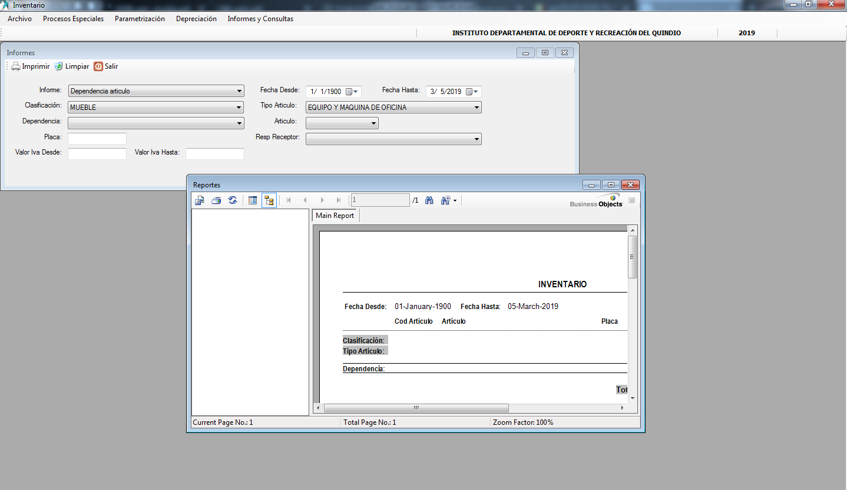

**Nombre del sistema de información: SIAS SAS PUBLIFINANZAS**

**Descripción detallada de la funcionalidad:** Publi-Finanzas es un software económico, amigable y de fácil manejo con capacidad de integrar todos los módulos del área financiera de los entes oficiales, proporcionando así confiabilidad y rapidez en el ingreso de la información, oportunidad y eficacia en la utilización de la misma. Actualizado a Normas Internacionales de Información Financiera NIIFS.

Módulos que componen el sistema SIAS Publifinanzas

* MODULO DE INVENTARIOS
* MODULO DE NOMINA
* MODULO DE PRESUPUESTO
* MODULO DE CONTABILIDAD
* MODULO DE BANCOS
* MODULO DE INGRESOS
* SISTEMA DE INFORMACION
* PAGOS

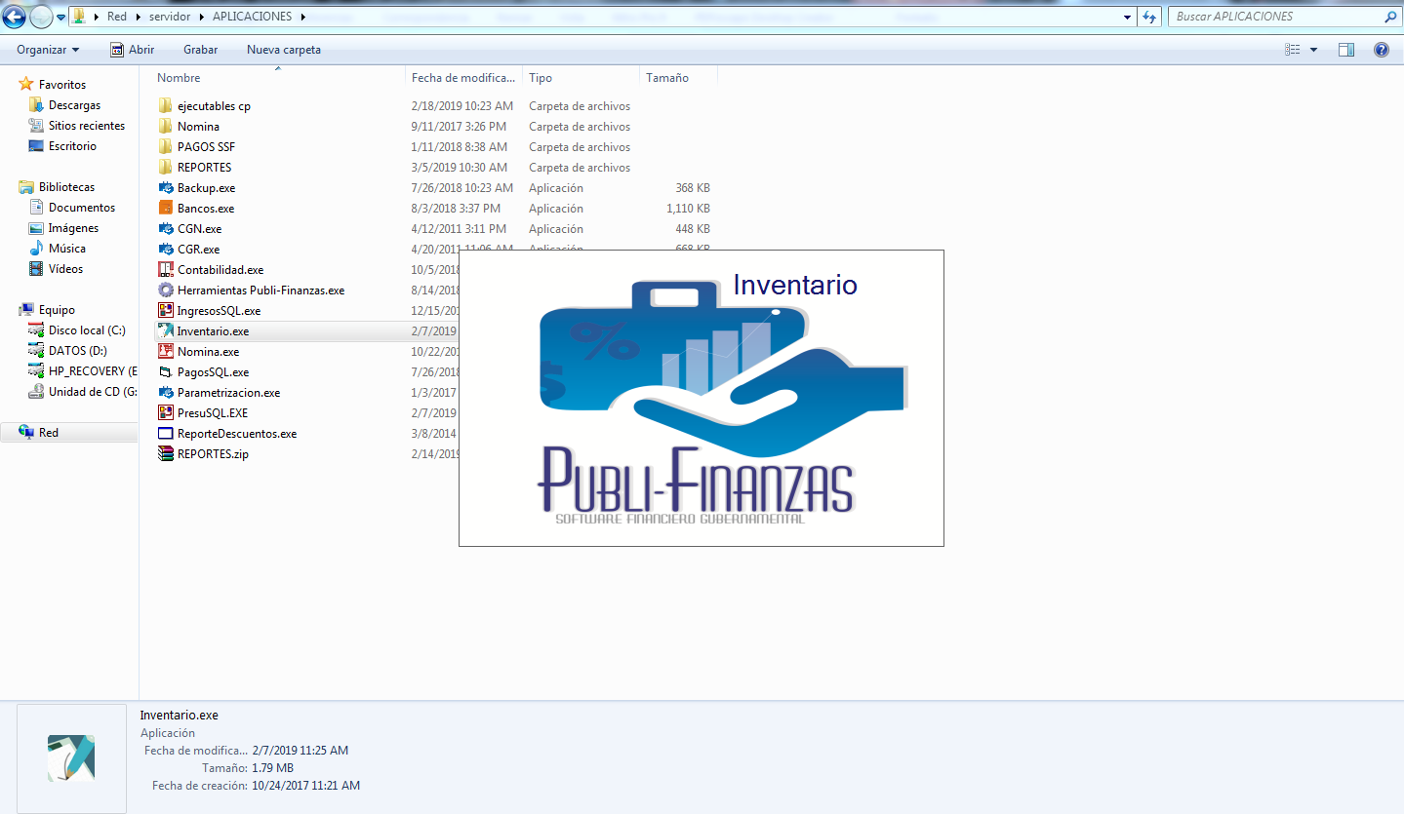

**Nombre del sistema de información: CORREO INSTITUCIONAL GSUITE**

**Descripción detallada de la funcionalidad:** Correo institucional de la plataforma de google los cuales se cuenta con las diferentes aplicaciones de Gmail como es google, hangouts , visualizador de texto , visualizador de cálculo, y visualizador de presentaciones para su uso en la institución.

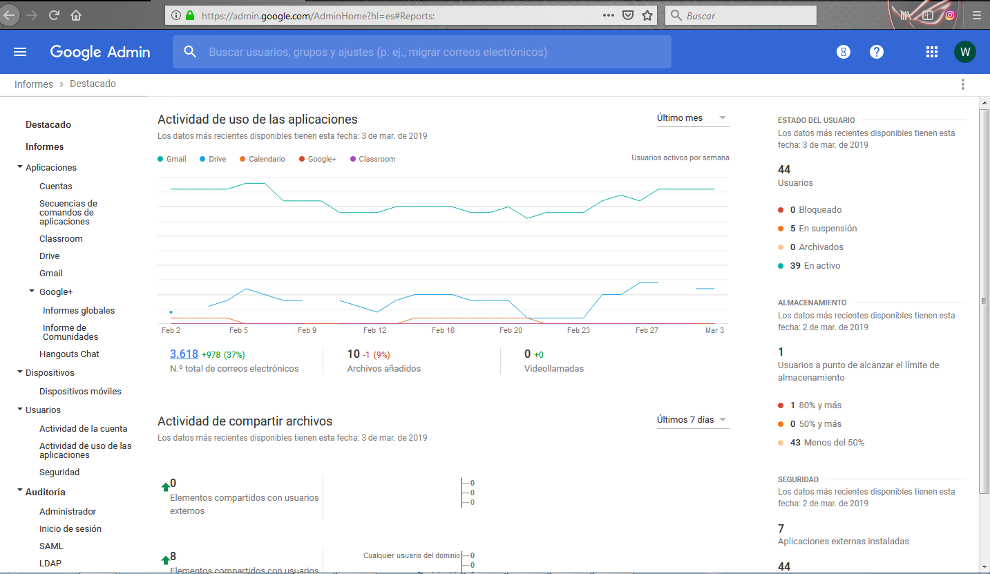

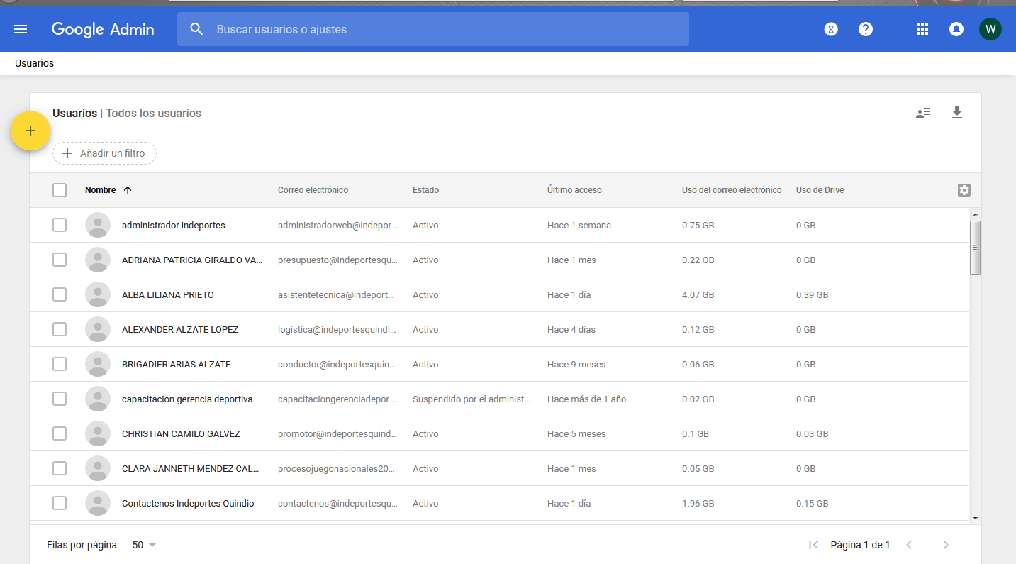

**Nombre del sistema de información: MI CORRESPONDENCIA**

**Descripción detallada de la funcionalidad:** Plataforma informática especializada en servicios de gestión, administración y control a la correspondencia de Entidades Públicas y Privadas, que permite:

Administra toda la correspondencia tanto interna como externa, ya sea enviada o recibida.

Reemplazar el uso de documentos físicos por documentos electrónicos.

Automatizar el proceso de registro, asignación y tratamiento de la información.

Controla los tiempos de respuesta de las peticiones, quejas, denuncias, tutelas y derechos de petición.

Notificar actividades por correo electrónico.

Facilita la radicación y gestión electrónica vía Web, de la correspondencia.

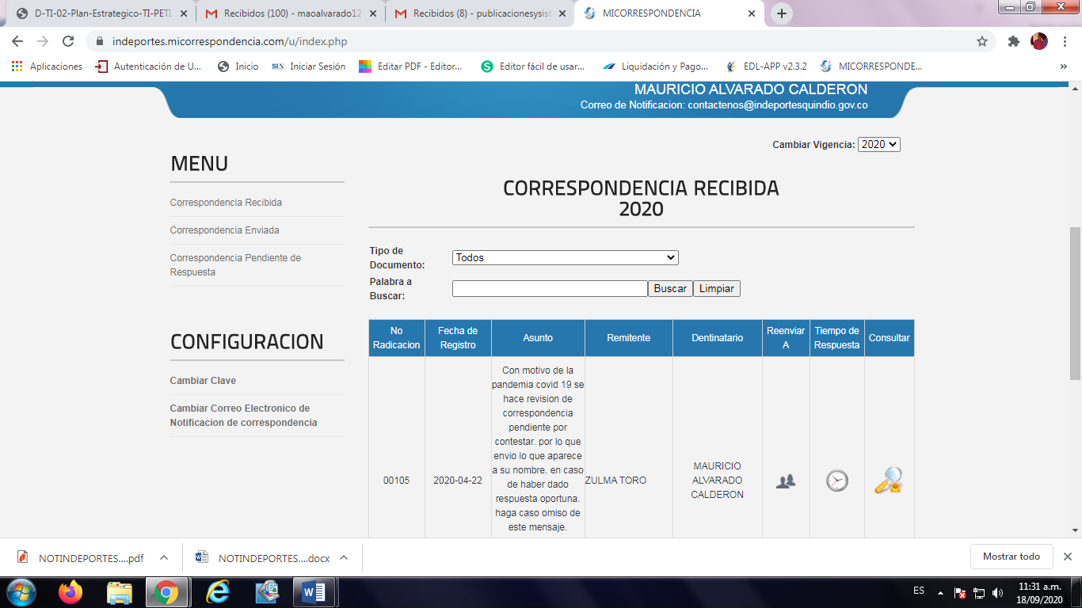Administra la distribución física y agiliza la trazabilidad de la información

|  |  |
| --- | --- |
| **APLICATIVO** | **TIPO DE SISTEMA** |
| SIAS SAS PUBLIFINANZAS | SISTEMA MISIONAL DE PRESTACION |
| PORTAL WEB | SISTEMA MISIONAL DE INFORMACION DIGITAL |
| CORREO ELECTRONICO INSTITUCIONAL | SISTEMA MISIONAL DE INFORMACION DIGITAL |
| MI CORRESPONDENCIA | SISTEMA MISIONAL DE INFORMACION DIGITAL |
| BANCOS Y PROYECTOS | SISTEMA MISIONAL DE INFORMACION DIGITAL |

# SERVICIOS TECNOLOGICOS

La gestión de los servicios tecnológicos en el instituto departamental de deporte y recreación del Quindío Indeportes Quindío es realizado por el área de sistemas de información que hace parte del área administrativa. El instituto Cuenta con un servidor en el cual se hace manejo del servicio de Publifinanzas donde se hace todo el manejo administrativo.

## Administración de los sistemas de información

La administración del sistema Publifinanzas está a cargo de SIAS SAS los cuales dan el soporte a incidencias que se presenten con el aplicativo, actualizaciones y creación de cuentas el equipo donde se encuentra instalada la aplicativo tiene las siguientes características técnicas:

MONITOR JANUS 19"

CPU HP 280 HP PROLIANT ML110 V4 GEN9

PROCESADOR INTEL CORE XEON E5-2603V4 - 1.7GHz 15 MB L3 CACHE

RAM 8GB

DISCO DURO 500GB

# LINEAMIENTOS DE SERVICIOS TECNOLÓGICO

## AMBITO: ARQUITECTURA DE SERVICIOS TECNOLÓGICOS

|  |  |  |  |
| --- | --- | --- | --- |
| Código | Nombre | Descripción | Implementación |
| LI.ST.01 | DIRECTORIO DE SERVICIOS TECNOLÓGICOS | El área de sistemas de información debe contar con un directorio actualizado de sus Servicios Tecnológicos, que le sirva de insumo para administrar, analizar y mejorar los activos de TI. | Los servicios tecnológicos actuales de INDEPORTES son hardware (inventario de Equipos) Software (Windows – Office) Correo Electrónico (Gmail) Sistema de información Publifinanzas – Página Web – Mi correspondencia – Sistema PQR. Acceso Internet. Banco de programas y proyectos. |
| LI.ST.02 | ELEMENTOS PARA EL INTERCAMBIO DE INFORMACIÓN | El área de sistemas de información debe incluir dentro de su arquitectura de Servicios tecnológicos los elementos necesarios para poder realizar el intercambio de información entre las áreas de la institución y las organizaciones externas a escala sectorial y nacional. Las instituciones que son productoras de información geográfica deben incorporar los elementos dentro de la arquitectura de Servicios tecnológicos para constituirse en nodos de la ICDE (Infraestructura Colombiana de Datos Espaciales), de tal forma que se asegure el intercambio de información geo-espacial y geo-referenciada. | No se requiere el software para el intercambio de la información debido a que no se intercambia ninguna clase de datos. |
| LI.ST.03 | GESTIÓN DE LOS SERVICIOS TECNOLÓGICOS | El área de sistemas de información, debe gestionar la operación y el soporte de los servicios tecnológicos, en particular, durante la implementación y paso a producción de los proyectos de TI, se debe garantizar la estabilidad de la operación de TI y responder acorde al plan de capacidad. | La gestión de los servicios de página Web, Mi correspondencia, sistema de PQR, Sistema de Información Publifinanzas se desarrolló con dos proveedores externos, que cuentan con métricas de calidad para certificar la estabilidad de estos servicios en producción y en los posibles cambios que se necesiten realizar. El soporte funcional de estas aplicaciones está a cargo de los proveedores y se gestiona a través de llamadas según las necesidades. INEPORTES, realiza soporte técnico al proceso de las TIC´S , a través de la contratación de un profesional o técnico en áreas del conocimiento de sistemas de información o similares. |
| LI.ST.04 | ACCESO A SERVICIOS EN LA NUBE | El área de sistemas de información debe evaluar como primera opción la posibilidad de prestar o adquirir los Servicios Tecnológicos haciendo uso de la Nube (pública, privada o híbrida), para atender las necesidades de los grupos de interés. | El área de sistemas se encarga de monitorear el uso del servicio en la nube de los correos institucionales |
| LI.ST.05 | DISPOSICIÓN DE RESIDUOS TECNOLÓGICOS | La institución debe implementar un programa de correcta disposición final de los residuos tecnológicos, teniendo en cuenta los lineamientos técnicos con los que cuente el gobierno nacional. | INDEPORTES se encuentra realizando las actividades necesarias para dar cumplimiento a esta exigencia legal. |

## AMBITO: OPERACIÓN DE LOS SERVICIOS TECNOLÓGICOS

|  |  |  |  |
| --- | --- | --- | --- |
| LI.ST.06 | CONTINUIDAD Y DISPONIBILIDAD DE LOS SERVICIOS TECNOLÓGICOS | El área de sistemas de información debe garantizar la continuidad y disponibilidad de los servicios Tecnológicos, así como la capacidad de atención y resolución de incidentes para ofrecer continuidad de la operación y la prestación de todos los servicios de la entidad y de TI. | Actualmente se cuenta con ups en los equipos del área administrativa, gerencia y servidor del instituto, adicional se cuenta con un sistema de detección de incendios  Para el 2024 se realizó la compra e instalación de un software antivirus. Este software permite prevenir, detectar y mitigar cualquier intrusión que tenga como meta causar cualquier tipo de daño al dispositivo de usuario final y/o al interior de la red LAN. |
| LI.ST.07 | ALTA DISPONIBILIDAD DE LOS SERVICIOS TECNOLÓGICOS | El área de sistemas de información debe implementar capacidades de alta disponibilidad para las infraestructuras críticas y los Servicios Tecnológicos que afecten la continuidad del servicio de la institución, las cuales deben ser puestas a prueba periódicamente. | El área de sistemas cuenta con cronograma de mantenimiento de los equipos de cómputo para su óptimo funcionamiento además de contar con un BACKUP mensual de la información |
| LI.ST.08 | CAPACIDAD DE LOS SERVICIOS TECNOLÓGICOS | El área de sistemas de información debe velar por la prestación de los servicios de TI, identificando las capacidades actuales de los Servicios Tecnológicos y proyectando las capacidades futuras requeridas para un óptimo funcionamiento. | El área de sistemas es responsable de prestar el servicio de mantenimiento preventivo y correctivo de los equipos del instituto |

## 

## ÁMBITO: SOPORTE DE LOS SERVICIOS TECNOLÓGICOS

|  |  |  |  |
| --- | --- | --- | --- |
| LI.ST.09 | ACUERDOS DE NIVEL DE SERVICIOS | El área de sistemas de información debe velar por el cumplimiento de los Acuerdos de Nivel de Servicio (ANS) establecidos para los Servicios Tecnológicos. | Se realizaran capacitaciones para el area de sistemas.  Gestión de infraestructura y redes y Seguridad de redes (firewalls, VPNs y protección contra ataques cibernéticos).  Instalación de servidor DNS para bloqueos de publicidad.  Creación de una VPN para acceso remoto cuando sea necesario. |
| LI.ST.10 | SOPORTE A LOS SERVICIOS TECNOLÓGICOS | El área de sistemas de información debe definir e implementar el procedimiento para atender los requerimientos de soporte de primer, segundo y tercer nivel, para sus servicios de TI, a través de un único punto de contacto como puede ser una mesa de servicio. | INDEPORTES cuenta con diferentes canales para atender requerimientos como.  Correo electrónico: [webmaster@indeportesquindio.gov.co](mailto:webmaster@indeportesquindio.gov.co)  Chat: Google chat  Portal web: https://indeportesquindio.gov.co |
| LI.ST.11 | PLANES DE MANTENIMIENTO | El área de sistemas de información debe implementar un plan de mantenimiento preventivo y evolutivo sobre toda la infraestructura y demás Servicios Tecnológicos de la institución. | El área de sistemas cuenta ya con plan de mantenimiento preventivo y correctivo, el cual se socializó a los funcionarios del instituto por medio de correo institucional. |

## 

## ÁMBITO: GESTIÓN DE LA CALIDAD Y LA SEGURIDAD DE LOS SERVICIOS TECNOLÓGICOS

|  |  |  |  |
| --- | --- | --- | --- |
| LI.ST.12 | CONTROL DE CONSUMO DE LOS RECURSOS COMPARTIDOS POR SERVICIOS TECNOLÓGICOS | El área de sistemas de información debe identificar, monitorear y controlar el nivel de consumo de los recursos críticos que son compartidos por los Servicios Tecnológicos y administrar su disponibilidad. | Para el 2024 se realizó la compra e instalación de un software antivirus. Este software permite prevenir, detectar y mitigar cualquier intrusión que tenga como meta causar cualquier tipo de daño al dispositivo de usuario final y/o al interior de la red LAN.  Para el 2025 se realizará la instalación de un bloqueador de publicidad mejora la experiencia de navegación al eliminar anuncios intrusivos, acelerando la carga de páginas y reduciendo el consumo de datos. También protege contra rastreadores y posibles malware presentes en los anuncios, garantizando mayor privacidad, seguridad y un entorno digital más limpio y enfocado. |
| LI.ST.13 | GESTIÓN PREVENTIVA DE LOS SERVICIOS TECNOLÓGICOS | El área de sistemas de información debe asegurarse de que la infraestructura y demás recursos tecnológicos de la institución cuenten con mecanismos de monitoreo para generar alertas tempranas ligadas a los umbrales de operación que tenga definidos. | Para el 2025 se realizará la instalación de un DNS privado el cual mejora la seguridad y privacidad al evitar que terceros rastreen tu actividad en línea. Protege tus datos mediante cifrado, previene ataques como el spoofing y permite un control más preciso sobre el tráfico de red. Es ideal para empresas y usuarios que buscan una navegación segura y eficiente. |
| LI.ST.14 | RESPALDO Y RECUPERACIÓN DE LOS SERVICIOSTECNOLÓGICOS | El área de sistemas de información debe contar con mecanismos de respaldo para los servicios tecnológicos críticos de la entidad así como con un proceso periódico de respaldo de la configuración y de la información almacenada en la infraestructura tecnológica, incluyendo la información clave de las estaciones de trabajo de los funcionarios de la entidad. . Este proceso debe ser probado periódicamente y debe permitir la recuperación íntegra de los Servicios Tecnológicos. | Se cuenta con el BACKUP mensual de los equipos de cómputo además de las copias diarias del servidor.  Para el 2025 se planea compra de un NAS para realizar las copias de seguridad en un disco espejo. |
| LI.ST.15 | ANÁLISIS DE RIESGOS | El área de sistemas de información debe realizar el análisis y gestión de los riegos asociados a su infraestructura tecnológica haciendo énfasis en aquellos que puedan comprometer la seguridad de la información o que puedan afectar la prestación de un servicio de TI. | Se cuenta con el mapa de riesgos del área de sistemas y se cuenta con el tratamiento de riesgos de seguridad y privacidad de la información |
| LI.ST.16 | SEGURIDAD INFORMÁTICA | El área de sistemas de información debe implementar controles de seguridad informática para gestionar los riesgos que atenten contra la disponibilidad, integridad y confidencialidad de la información. | Se cuenta con la política de seguridad y privacidad de la información la cual detalla los controles que se tiene en cada área |

# 

# LINEAMIENTOS INFORMACION TI

## ÁMBITO: PLANEACIÓN YGOBIERNO DE LOS COMPONENTES DE INFORMACIÓN

|  |  |  |  |
| --- | --- | --- | --- |
| LI.INF.01 | RESPONSABILIDAD YGESTIÓN DE COMPONENTES DE INFORMACIÓN | El área de sistemas de información debe definir las directrices y liderar la gestión de los Componentes de información durante su ciclo de vida. Así mismo, debe trabajar en conjunto con las dependencias para establecer acuerdos que garanticen la calidad de la información. | Indeportes implementa un marco de gestión con directrices claras para el ciclo de vida de los componentes informativos. Establecer reuniones periódicas con las dependencias para definir acuerdos colaborativos y aplicar herramientas tecnológicas que monitoreen y aseguren la calidad, integridad y disponibilidad de la información de forma continua. |
| LI.INF.02 | PLAN DE CALIDAD DE LOS COMPONENTES DE INFORMACIÓN | El área de sistemas de información debe contar con un plan de calidad de los componentes de información que incluya etapas de aseguramiento, control e inspección, medición de indicadores de calidad, actividades preventivas, correctivas y de mejoramiento continuo de la calidad de los componentes. | Indeportes desarrollará un plan de calidad que contemple aseguramiento, control, inspección y medición de indicadores. Implementar actividades preventivas, correctivas y de mejora continua. Utilizar herramientas tecnológicas para monitoreo y reportes, asegurando la calidad de los componentes en todas las etapas del ciclo de vida. |
| LI.INF.03 | GOBIERNO DE LA ARQUITECTURA DE INFORMACIÓN | El área de sistemas de información debe definir, implementar y gobernar la Arquitectura de Información, estableciendo métricas e indicadores de seguimiento, gestión y evolución de dicha arquitectura. | Indeportes definirá, implementará y gobernará la Arquitectura de Información, estableciendo métricas e indicadores para el seguimiento, gestión y evolución de esta. Garantizará que la arquitectura sea eficiente, alineada con los objetivos institucionales y adaptable a las necesidades cambiantes. |
| LI.INF.04 | GESTIÓN DE DOCUMENTOS ELECTRÓNICOS | El área de sistemas de información debe definir, implementar y gobernar la Arquitectura de Información, estableciendo métricas e indicadores de seguimiento, gestión y evolución de dicha arquitectura. | Indeportes definirá, implementará y gobernará la Arquitectura de Información, estableciendo métricas e indicadores para su seguimiento, gestión y evolución. Asegurará que esta arquitectura sea efectiva, alineada con los objetivos de la organización y adaptable a las demandas futuras. |
| LI.INF.05 | DEFINICIÓN Y CARACTERIZACIÓN DE LA INFORMACIÓN GEOREFERENCIADA | El área de sistemas de información debe acoger la normatividad, los estándares relacionados de la Infraestructura Colombiana de Datos Espaciales (ICDE), los lineamientos de política de información geográfica y demás instrumentos vigentes que rijan la información geográfica según el Comité Técnico de Normalización, y disponer en el Portal Geográfico Nacional aquella información oficial útil para el desarrollo de proyectos de interés nacional y estratégicos. | Indeportes adoptará la normatividad y estándares de la Infraestructura Colombiana de Datos Espaciales (ICDE) y los lineamientos de política de información geográfica. Dispondrá en el Portal Geográfico Nacional información oficial relevante para proyectos estratégicos y de interés nacional, cumpliendo con las directrices del Comité Técnico de Normalización. |

## ÁMBITO: DISEÑO DE LOS COMPONENTES DE INFORMACIÓN

|  |  |  |  |
| --- | --- | --- | --- |
| LI.INF.06 | LENGUAJE COMÚN DE INTERCAMBIO DE COMPONENTES DE INFORMACIÓN | Se debe utilizar el lenguaje común para el intercambio de información con otras instituciones. Si el lenguaje no incorpora alguna definición que sea requerida a escala institucional o sectorial, la dirección de Tecnologías y Sistemas de la Información o quien haga sus veces deberá solicitar la inclusión al Ministerio de las TIC para que pueda ser utilizada por otras instituciones y quede disponible en el portal de Lenguaje común de intercambio de información del Estado colombiano. | El instituto cuenta con el intercambio de información Colombia compra eficiente (SECOP), SIA OBSERVA |
| LI.INF.07 | DIRECTORIO DE SERVICIOS DE COMPONENTES DE INFORMACIÓN | El área de sistemas de información debe crear y mantener actualizado un directorio de los Componentes de información. La institución es responsable de definir el nivel de acceso de este directorio teniendo en cuenta la normatividad asociada. Este directorio debe hacer parte del directorio de Componentes de información sectorial, el cual debe ser consolidado a través de la cabeza de sector, con el fin de promover y facilitar el consumo, re-uso, ubicación y entendimiento, entre otros de los Componentes de información. | Indeportes creará y mantendrá actualizado un directorio de los Componentes de Información, definiendo su nivel de acceso conforme a la normatividad vigente. Este directorio integrará el directorio sectorial, promoviendo el consumo, reuso, ubicación y comprensión de los Componentes de Información en beneficio de los proyectos estratégicos. |
| LI.INF.08 | PUBLICACIÓN DE LOS SERVICIOS DE INTERCAMBIO DE COMPONENTES DE INFORMACIÓN | El área de sistemas de información debe publicar los servicios de intercambio de información a través de la Plataforma de Interoperabilidad del Estado colombiano | El instituto cuenta con el intercambio de información Colombia compra eficiente (SECOP), SIGEP, SIA OBSERVA |
| LI.INF.09 | CANALES DE ACCESO A LOS COMPONENTES DE INFORMACIÓN | El área de sistemas de información debe garantizar los mecanismos que permitan el acceso a los servicios de información por parte de los diferentes grupos de interés, contemplando características de accesibilidad, seguridad y usabilidad | El instituto cuenta con redes sociales, página web del instituto correo electrónico para la atención de la comunidad adicional en el portal del instituto se publica la información que establece la ley 1712 del 2014 |

## 

## ÁMBITO: ANÁLISIS Y APROVECHAMIENTO DE LOS COMPONENTES DE INFORMACIÓN

|  |  |  |  |
| --- | --- | --- | --- |
| LI.INF.10 | MECANISMOS PARA EL USO DE LOS COMPONENTES DE INFORMACIÓN | El área de sistemas de información debe impulsar el uso de su información a través de mecanismos sencillos, confiables y seguros, para el entendimiento, análisis y aprovechamiento de la información por parte de los grupos de interés. | Indeportes implementará mecanismos sencillos, confiables y seguros para promover el uso y análisis de la información por parte de los grupos de interés, fortaleciendo el entendimiento y aprovechamiento de los datos en beneficio de una toma de decisiones más eficiente y estratégica. |
| LI.INF.11 | ACUERDOS DE INTERCAMBIO DE INFORMACIÓN | El área de sistemas de información debe establecer los Acuerdos de Nivel de Servicio (ANS) con las dependencias o instituciones para el intercambio de la información de calidad, que contemplen las características de oportunidad, disponibilidad y seguridad que requieran los Componentes de información. | Indeportes establecerá Acuerdos de Nivel de Servicio (ANS) con dependencias e instituciones, asegurando el intercambio de información de calidad con oportunidad, disponibilidad y seguridad, alineándose a las necesidades de los Componentes de información para garantizar una gestión eficiente. |
| LI.INF.12 | FUENTES UNIFICADAS DE INFORMACIÓN | El área de sistemas de información debe garantizar la existencia de fuentes únicas de información, para que el acceso sea oportuno, relevante, confiable, completo, veraz y comparable. | Indeportes garantizará fuentes únicas de información mediante la centralización y estandarización de los datos en plataformas integradas. Se implementarán controles y procesos para asegurar que la información sea oportuna, relevante, confiable, completa, veraz y comparable. Además, se establecerán políticas de acceso y actualización de datos, promoviendo la interoperabilidad entre sistemas y fortaleciendo la toma de decisiones basada en información unificada y de calidad. Este enfoque permitirá optimizar el análisis y aprovechamiento de los datos por parte de todos los actores involucrados. |

## 

## ÁMBITO: CALIDAD Y SEGURIDAD DE LOS COMPONENTES DE INFORMACIÓN

|  |  |  |  |
| --- | --- | --- | --- |
| LI.INF.13 | HALLAZGOS EN EL ACCESO A LOS COMPONENTESDE INFORMACIÓN | El área de sistemas de información debe generar mecanismos que permitan a los consumidores de los Componentes de información reportar los hallazgos encontrados durante el uso de los servicios de información. | Indeportes implementará mecanismos efectivos para que los usuarios de los Componentes de información puedan reportar hallazgos durante el uso de los servicios. Se desarrollarán herramientas digitales y canales de comunicación que faciliten la identificación y notificación de problemas, garantizando su atención oportuna. Estos mecanismos permitirán mejorar continuamente la calidad y confiabilidad de los servicios. |
| LI.INF.14 | PROTECCIÓN Y PRIVACIDAD DE COMPONENTES DE INFORMACIÓN | El área de sistemas de información debe incorporar, en los atributos de los Componentes de información, la información asociada con los responsables y políticas de la protección y privacidad de la información, conforme con la normativa de protección de datos de tipo personal y de acceso a la información pública. | Indeportes incorporará a los Componentes de información atributos que identifiquen a los responsables y las políticas de protección y privacidad, asegurando el cumplimiento de la normativa sobre protección de datos personales y acceso a la información pública. Se implementarán controles y procedimientos para garantizar la seguridad y la adecuada gestión de la información. |

# 

# LINEAMIENTOS DEL DOMINIO SISTEMAS DE INFORMACIÓN

## AMBITO: DISEÑO DE LOS SISTEMAS DE INFORMACION

|  |  |  |  |
| --- | --- | --- | --- |
| LI.SIS.01 | DEFINICIÓN ESTRATÉGICA DE LOS SISTEMAS DE INFORMACIÓN | El área de sistemas de información debe definir y documentar la arquitectura de los sistemas de información de la institución identificando los diferentes componentes y la forma en que interactúan entre sí, así como la relación con los demás dominios de la Arquitectura Empresarial. | Los manuales de Publifinanzas se encuentran en el área administrativa y financiera de los módulos de Inventarios – Nomina – Presupuesto – Contabilidad – Bancos – Ingresos. |
| LI.SIS.02 | DIRECTORIO DE SISTEMAS DE INFORMACIÓN | El área de sistemas de información debe definir y documentar la arquitectura de los sistemas de información de la institución identificando los diferentes componentes y la forma en que interactúan entre sí, así como la relación con los demás dominios de la Arquitectura Empresarial. | Los manuales de Publifinanzas se encuentran en el área administrativa y financiera de los módulos de Inventarios – Nomina – Presupuesto – Contabilidad – Bancos – Ingresos. |
| LI.SIS.03 | ARQUITECTURAS DE REFERENCIA DE SISTEMAS DE INFORMACIÓN | El área de sistemas de información es la responsable de definir y evolucionar las arquitecturas de referencia de los sistemas de información, con el propósito de orientar el diseño de cualquier arquitectura de solución bajo parámetros, patrones y atributos de calidad definidos. | Indeportes en la adquisición del sistema de Información Publifinanzas analizó los atributos de calidad de software.  . |
| LI.SIS.04 | ARQUITECTURAS DE SOLUCIÓN DE SISTEMAS DEINFORMACIÓN | El área de sistemas de información debe garantizar la documentación y actualización de la arquitectura de solución de los sistemas de información de la institución bajo los parámetros de las arquitecturas de referencia definidas. | La documentación del sistema de Información Publifinanzas se encuentran en el archivo del área de administración |
| LI.SIS.05 | METODOLOGÍA DE REFERENCIA PARA EL DESARROLLO DE SISTEMAS DE INFORMACIÓN | El área de sistemas de información debe definir una metodología formal para el desarrollo y mantenimiento de software, que oriente los proyectos de construcción o evolución de los sistemas de información que se desarrollen a la medida, ya sea internamente o a través de terceros. | El desarrollo y mantenimiento  de software está a cargo de un tercero proveedor Publifinanzas.  Con las llamadas a publifinanzas |
| LI.SIS.06 | DERECHOS PATRIMONIALES SOBRE LOS SISTEMAS DE INFORMACIÓN | Cuando se suscriban contratos con terceras partes bajo la figura de "obra creada por encargo" o similar, cuyo alcance incluya el desarrollo de elementos de software, la entidad debe incluir en dichos contratos, la obligación de transferir a la institución los derechos patrimoniales sobre los productos desarrollados. | Los contratos de los proveedores se encuentran en el área administrativa y financiera.  Incluir el pago de la página web y banco de programas y proyectos |
| LI.SIS.07 | GUÍA DE ESTILO Y USABILIDAD | El área de sistemas de información debe definir o adoptar una guía de estilo y usabilidad para la institución. Esta guía debe estar aplicada de acuerdo a la caracterización de usuarios y según el canal utilizado por los sistemas de información y, así mismo, debe estar alineada con los principios de usabilidad definidos por el Estado colombiano, asegurando la aplicación de la guía en todos sus sistemas de información. Para los componentes de software, que sean propiedad de terceros, se debe realizar su personalización hasta donde sea posible de manera que se pueda brindar una adecuada experiencia de usuario. | El sistema de información es de un tercero (Publifinanzas) se realizó la personalización de acuerdo a los parámetros establecidos por el tercero, teniendo como base fundamental los roles establecidos en el área administrativa y financiera de INDEPORTES.  . |
| LI.SIS.08 | APERTURA DE DATOS | El área de sistemas de información debe asegurar que en el diseño e implementación de sus sistemas de información se incorporen funcionalidades que faciliten la generación de datos abiertos. Así mismo, se deben automatizar los procesos de extracción de los sistemas de información fuente, para la generación y publicación de conjuntos de datos abiertos. | Indeportes garantizará que sus sistemas de información incluyan funcionalidades para generar datos abiertos y automatizará la extracción de datos desde las fuentes, facilitando la creación y publicación de conjuntos de datos abiertos. Esto permitirá fomentar la transparencia y el acceso a información pública de manera eficiente y conforme a las normativas vigentes. |
| LI.SIS.09 | INTEROPERABILIDAD | El área de sistemas de información, debe desarrollar los mecanismos necesarios para compartir su información haciendo uso del Modelo de Interoperabilidad definido por el Estado a partir de las necesidades de intercambio de información con otras entidades. | Indeportes desarrollará mecanismos que permitan compartir información utilizando el Modelo de Interoperabilidad definido por el Estado. Estos mecanismos garantizarán un intercambio eficiente y seguro de datos con otras entidades, alineándose a las necesidades de interoperabilidad y fortaleciendo la coordinación institucional y se realizará a través de la página web de INDEPORTES. |
| LI.SIS.10 | SOPORTE A LOS COMPONENTES DE INFORMACIÓN | El área de sistemas de información, debe garantizar que los sistemas de información soporten la arquitectura y componentes de información establecidos por la entidad. | Los sistemas de información de propiedad de INDEPORTES soportan los requerimientos de información requeridos en la normatividad pública. |
| LI.SIS.11 | ACCESIBILIDAD | Los sistemas de información que estén disponibles para el acceso a la ciudadanía o aquellos que de acuerdo a la caracterización de usuarios lo requieran, deben cumplir con las funcionalidades de accesibilidad que indica la estrategia de Gobierno en Línea. | El instituto cuenta actualmente con la página web institucional, donde el usuario tiene acceso a toda la información de interés.  El SECOP I y SIA OBSERVA son plataformas las cuales sirven para la garantizar el principio de trasparencia en la contratación. |

## ÁMBITO: CICLO DE VIDA DE LOS SISTEMAS DE INFORMACIÓN

|  |  |  |  |
| --- | --- | --- | --- |
| LI.SIS.12 | AMBIENTES INDEPENDIENTES EN EL CICLO DE VIDA DE LOS SISTEMAS DE INFORMACIÓN | El área de sistemas de información debe identificar y mantener la independencia de los ambientes requeridos durante el ciclo de vida de los sistemas de información, ya sea directamente o través de un tercero. Ejemplos de ambientes son: desarrollo, pruebas, capacitación, producción. | Las actualizaciones del sistema de información los realiza el proveedor Publifinanzas en sus ambientes propios de desarrollo y pruebas. Cuando se realizan las actualizaciones en INDEPORTES ya tienen las pruebas de calidad de software de Publifinanzas. |
| LI.SIS.13 | ANÁLISIS DE REQUERIMIENTOS DE LOS SISTEMAS DE INFORMACIÓN | El área de sistemas de información debe incorporar un proceso formal de análisis y gestión de requerimientos de software en el ciclo de vida de los sistemas de información de manera que se garantice su trazabilidad y cumplimiento. | Los requerimientos de los sistemas de información de INDEPORTES son los establecidos por actualizaciones de Ley principalmente, y en requerimientos propios son analizados y autorizados por la jefe Administrativa y Financiera. |
| LI.SIS.14 | INTEGRACIÓN CONTINUADURANTE EL CICLO DE VIDA DE LOS SISTEMAS DEINFORMACIÓN | El área de sistemas de información debe garantizar que dentro del proceso de desarrollo de sistemas de información, se ejecuten estrategias de integración continua sobre los nuevos desarrollos de sistemas de información. | Los desarrollos del sistema de información los realiza el proveedor Publifinanzas, el cual cuenta con todas las métricas de calidad de desarrollo de software |
| LI.SIS.15 | PLAN DE PRUEBAS DURANTE EL CICLO DE VIDADE LOS SISTEMAS DE INFORMACIÓN | En el proceso de desarrollo y evolución de un sistema de información, la dirección de Tecnologías y Sistemas de la Información o quien haga sus veces debe contar con un plan de pruebas que cubra lo funcional y lo no funcional. La aceptación de cada una de las etapas de este plan debe estar vinculada a la transición del sistema de información a través de los diferentes ambientes. | El plan de pruebas es desarrollado por Publifinanzas antes de liberar las versiones del software financiero. |
| LI.SIS.16 | PLAN DE CAPACITACIÓNY ENTRENAMIENTO PARALOS SISTEMAS DE INFORMACIÓN | El área de sistemas de información debe realizar constantemente capacitación y entrenamiento funcional y técnico a los usuarios, con el fin de fortalecer el uso y apropiación de los sistemas de información. | Las capacitaciones de la funcionalidad del sistema de información están a cargo del proveedor Publifinanzas, y los usuarios de INDEPORTES han adquirido conocimiento del sistema de información también soportan eventos de capacitación interna. |
| LI.SIS.17 | MANUAL DEL USUARIO, TÉCNICO Y DE OPERACIÓN DE LOS SISTEMAS DE INFORMACIÓN | El área de sistemas de información debe asegurar que todos sus sistemas de información cuenten con la documentación técnica y funcional debidamente actualizada. | Los manuales fueron desarrollados por el proveedor Publifinanzas y entregados al área administrativa y financiera. |
| LI.SIS.18 | GESTIONDE CAMBIOSDE LOS SISTEMAS DE INFORMACIÓN | El área de sistemas de información debe definir e implementar formalmente un procedimiento de control de cambios para los sistemas de información de la institución. | El control de cambios es definido por Publifinanzas y coordinado con el área administrativa y financiera. |

## 

## ÁMBITO: SOPORTE DE LOS SISTEMAS DE INFORMACIÓN

|  |  |  |  |
| --- | --- | --- | --- |
| LI.SIS.19 | ESTRATEGIA DE MANTENIMIENTODE LOS SISTEMAS DE INFORMACIÓN | Para el mantenimiento de los sistemas de información, la dirección de Tecnologías y Sistemas de la Información o quien haga sus veces debe hacer un análisis de impacto ante cualquier solicitud de cambio en alguno de sus componentes, con el fin de determinar la viabilidad del cambio y las acciones a seguir. | El área de sistemas cuanta ya con plan de mantenimiento preventivo y correctivo, el cual se socializo a los funcionarios del instituto por medio de correo institucional. |
| LI.SIS.20 | SERVICIOS DE MANTENIMIENTO DE SISTEMAS DE INFORMACIÓN CON TERCERAS PARTES | El área de sistemas de información debe establecer criterios de aceptación y definir Acuerdos de Nivel de Servicio (ANS) cuando se tenga contratado con terceros el mantenimiento de los sistemas de información. Los ANS se deben aplicar en las etapas del ciclo de vida de los sistemas de Información que así lo requieran y se debe velar por la continuidad del servicio. | El área de sistemas cuanta ya con plan de mantenimiento preventivo y correctivo, a cargo del contratista del área administrativa y financiera |

## 

## **ÁMBITO: GESTIÓN DE LA CALIDAD Y SEGURIDAD DE LOS SISTEMAS** DE INFORMACIÓN

|  |  |  |  |
| --- | --- | --- | --- |
| LI.SIS.21 | PLAN DE CALIDAD DE LOS SISTEMAS DE INFORMACIÓN | El área de sistemas de información debe implementar un plan de aseguramiento de la calidad durante el ciclo de vida de los sistemas de información. | Se implementó Plan de Calidad de los Sistemas de Información, con la metodología y desarrollo del proveedor del sistema de información Publifinanzas. |
| LI.SIS.22 | CRITERIOS NO FUNCIONALES Y DE CALIDAD DE LOS SISTEMAS DE INFORMACIÓN | En la construcción o modificación de los Sistemas de Información, el área de sistemas de información, debe identificar los requisitos no funcionales aplicables, garantizando su cumplimiento una vez entre en operación el sistema. | Las funcionalidades del sistema de información Publifinanzas está desarrollado y validado en la operación del área administrativa y financiera durante el año 2022.  . |
| LI.SIS.23 | SEGURIDAD Y PRIVACIDAD DE LOS SISTEMAS DE INFORMACIÓN | Durante todas las fases del ciclo de vida de los sistemas de información, El área de sistemas de información debe analizar e incorporar aquellos componentes de seguridad y privacidad de la información que sean necesarios. | De igual manera cada equipo cuenta con un usuario administrador que solo es manejado por el área de sistemas. |
| LI.SIS.24 | AUDITORÍA Y TRAZABILIDAD DE LOS SISTEMASDE INFORMACIÓN | El área de sistemas de información debe desarrollar mecanismos que aseguren el registro histórico de las acciones realizadas por los usuarios sobre los Sistemas de Información, manteniendo la trazabilidad y apoyando los procesos de auditoria | El área de sistemas de información actualmente cuenta con las hojas de vida actualizadas de los ordenadores del instituto. |
| LI.SIS.25 | ACCESIBILIDAD | Los sistemas de información que estén disponibles para el acceso a la ciudadanía o aquellos que de acuerdo a la caracterización de usuarios lo requieran, deben cumplir con las funcionalidades de accesibilidad que indica la estrategia de Gobierno en Línea. | El instituto cuenta actualmente con la página web institucional, donde el usuario tiene acceso a toda la información de interés  El SECOP I y SIA OBSERVA son plataformas las cuales sirven para la trasparencia en la contratación. |

# 

# GOBIERNO DE TI

## Entendimiento estratégico

Estructura del área TI dentro del instituto departamental de deporte y recreación del Quindío:

El cargo del área TI dentro de la entidad no se encuentra en la planta de personal del instituto por lo cual, por medio de contratos de prestación de servicio de apoyo a la gestión para ejercer las funciones de gobierno digital, de manejo de redes sociales, mantenimiento preventivo y correctivo de equipos de cómputo y demás funciones relacionadas con el área de las tecnologías y la información.

**ORGANIGRAMA DEL INSTITUTO**

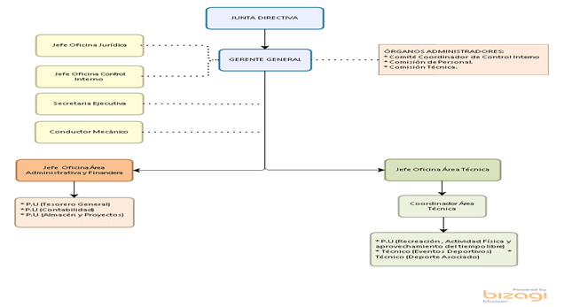

# 

# ANÁLISIS FINANCIERO. Realizar actualización 2025.

Para la vigencia 2025, se realizará la contratación de los siguientes bienes y servicios, a través de las diferentes modalidades de contracción:

|  |  |  |
| --- | --- | --- |
| CONTRATOS AREA DE SISTEMAS 2025 | | |
| CONTRATO | OBJETO | VALOR |
| DE PRESTACION DE SERVICIOS PROFESIONALES | “PRESTAR SERVICIOS PROFESIONALES EN EL AREA ADMINISTRATIVA Y  FINANCIERA EN EL PROCESO RELACIONADO CON LAS TECNOLOGIAS DE LA  INFORMACION Y LAS COMUNICACIONES DEL INSTITUTO DEPARTAMENTAL DE  DEPORTE Y RECREACION DEL QUINDIO “INDEPORTES QUINDIO”. | 34.100.000 |
| CONTRATO DE COMPRA VENTA | ADQUIRIR A TÍTULO DE COMPRA COMPUTADORES DE ESCRITORIO Y SOFTWARE OPERATIVO WINDOWS 10 PRO, PARA EL INSTITUTO DEPARTAMENTAL DE DEPORTE Y RECREACIÓN DEL QUINDIO INDEPORTES QUINDIO. | 30.000.000 |
| CONTRATO DE COMPRA VENTA | COMPRA DE LICENCIAS DE SOFTWARE. | 15.000.000 |
| CONTRATO DE PRESTACION DE SERVICIOS PROFESIONALES No. 037- 2023 | PRESTAR LOS SERVICIOS PROFESIONALES DE ASISTENCIA Y SOPORTE TÉCNICO AL SOFTWARE “PUBLIFINANZAS” QUE APOYA LOS DIFERENTES PROCESOS DEL ÁREA FINANCIERA “CONTABILIDAD, PRESUPUESTO, TESORERÍA, BANCOS, INGRESOS, NÓMINA, INVENTARIOS” DEL INSTITUTO DEPARTAMENTAL DE DEPORTE Y RECREACIÓN DEL QUINDÍO. | 30.450.000 |
| CONTRATO DE PRESTACION DE SERVICIOS | LICENCIAMIENTO Y SOPORTE PAGINA WEB, BANCO DE PROGRAMAS Y PROYECTOS Y VENTANILLA UNICA | 9.046.000 |

## 

## Modelo de gestión de TI

Las metas propuestas para el periodo 2025 son prestar servicios eficientes en lo relacionado con la atención al público en PQRS de forma virtual y con la mayor rapidez, realizan la implementación de un software de gestión documental y publicación de datos abiertos por parte del instituto

## Definición de los objetivos estratégicos de TI

|  |  |
| --- | --- |
| Objetivo | Implementar sistemas y mecanismo de información para usuarios internos, recurriendo al uso de las Tecnologías de la Información |
| Actividades | Buscar el mejor mecanismo para el acercamiento de la comunidad ya sea por medio de la página web, por medios de las redes sociales. |
| Indicadores | Número de solicitudes realizadas en la ventanilla única del instituto / Número de solicitudes respondidas por el instituto |
| **GESTION PUBLICA EFECTIVA Y TRASPARENTE** | |
| Objetivo | Apoyar y fortalecer el proceso de Tecnología de Información y Comunicaciones (TIC) en las actividades que realiza la entidad, ofreciendo procesos más eficientes para el desarrollo de las actividades del instituto. |
| Actividades | Adecuar e incrementar la plataforma tecnológica con la que cuenta el instituto para su adecuado desarrollo.  Garantizar los mantenimientos preventivos de soporte mínimos a la plataforma tecnológica de la entidad |
| Indicadores | Número de funcionarios los cuales se socializó las políticas de TI que implemente el instituto  Número de equipos, impresoras y componentes tecnología adquiridos mediante contrato o convenios de manera anual. Si existe la medición se puede incluir en esta actualización. |

EL PETI debe ser socializado con los funcionarios y contratista de la entidad de forma virtual mediante la implementación de correo electrónico institucional o el portal web: www.indeportesquindio.gov.co y presencial mediante socialización al personal del instituto.